泰达集团党群动态
（第10期）

泰达集团党群工作部 2012年03月26日
网址链接：http://www.tj.xinhuanet.com/web/taida/dqgz.htm

全国非公有制企业党建工作会议在京召开。习近平指出，非公有制企业是发展社会主义市场经济的重要力量。加强和改进非公有制企业党建工作，抓好“两个覆盖”、发挥好党组织“两个作用”、加强“两支队伍”建设很重要。抓好“两个覆盖”，就是要抓好党组织覆盖和党的工作覆盖，加大党员发展力度，做好流动党员管理服务和引进党员职工工作，增强党的影响力。发挥好党组织“两个作用”，就是党组织要在职工群众中发挥政治核心作用，在企业发展中发挥政治引领作用，把贯彻党的路线方针政策、维护职工群众合法权益、引领建设先进企业文化、创先争优推动企业发展贯穿党组织活动始终。加强“两支队伍”建设，就是要加强党组织书记和党建工作指导员队伍建设，为开展非公有制企业党建工作提供组织保障。
天津市召开深入开展保持党的纯洁性教育动员会。张高丽强调指出，保持党的纯洁性是发展党的先进性的内在要求，是主动应对“四种考验”、化解“四种危险”的重大举措，是保持党同人民群众血肉联系的迫切需要。保持党的纯洁性，教育是根本。要大力保持党员、干部思想纯洁，着力解决理想信念问题；要大力保持党员、干部队伍纯洁，着力解决队伍建设问题；要大力保持党员、干部作风纯洁，着力解决干部作风问题；要大力保持党员、干部清正廉洁，着力解决廉洁自律问题。要把开展保持党的纯洁性教育与做好当前各项工作紧密结合，与开展创先争优活动紧密结合，把开展教育的收获体现在促进改革发展稳定上，以改革发展稳定的新成绩检验开展教育的成效。
滨海新区召开深入开展保持党的纯洁性教育动员会。何立峰指出，要把市委的各项部署要求切实贯彻好、落实好，始终高度重视，下大力气抓好。一是要深刻认识保持党的纯洁性教育的重要性，增强自觉意识。二是要深刻认识保持党的纯洁性教育的紧迫性，增强责任意识。三是要深刻认识在滨海新区开展党的纯洁性教育的必要性，增强使命意识。何立峰强调，保持党的纯洁性教育必须注重实效，要通过教育，使广大党员牢固树立政治意识，切实把保持党的纯洁性落实到锤炼坚强党性上；要通过教育，使广大党员牢固树立大局意识，切实把保持党的纯洁性落实到服务区域发展上；要通过教育，使广大党员牢固树立责任意识，切实把保持党的纯洁性落实到推动新区又好又快发展上；要通过教育，使广大党员牢固树立宗旨意识，切实把保持党的纯洁性落实到密切联系群众上；要通过教育，使广大党员牢固树立先进意识，切实把保持党的纯洁性落实到加强队伍建设上；要通过教育，使广大党员牢固树立廉洁意识，切实把保持党的纯洁性落实到永葆清廉本色上。


保集团稳定大局 促企业和谐发展
——泰达集团维稳工作领导小组召开第一次会议
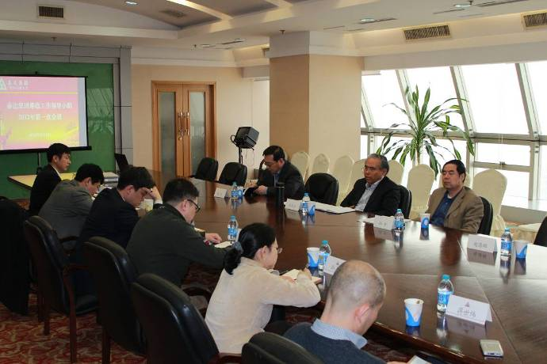
2012年3月20日，泰达集团在中心酒店2906会议室召开维稳工作领导小组2012年第一次会议。会议由领导小组组长、集团党委书记孔向日主持，领导小组成员、集团党委副书记孙平和集团党委委员、副总经理张清出席，领导小组办公室成员参加了会议。
会议宣布集团维稳工作领导小组正式成立。领导小组成员、集团党委副书记孙平传达了泰达控股公司“安全、维稳、廉政”工作会议精神，与会人员学习了泰达控股公司党委书记、董事长张秉军在会议上的讲话精神，特别是关于维稳工作的要求：一是落实维稳工作责任制；二是加强专项排查工作力度；三是加强维稳沟通信息工作；四是继续做好来信信访工作。
会上，领导小组组长、集团党委书记孔向日作了部署讲话。孔向日书记指出，维稳工作是贯彻市委、区委“三保、三守”精神的重要组成部分。“三保”就是保安全、保维稳、保廉政，“三守”就是守住安全、稳定、廉政三条底线。安全、稳定和廉政三者是内在联系的有机整体，密不可分，国有企业要一以贯之地处理好改革发展和稳定的关系。维稳工作是集团依法经营、有序运营的重要保障，是集团科学发展、和谐发展的重要内容，要继续下大力量抓好集团的维稳工作。孔向日书记强调，要遵循四条原则做好集团维稳工作。一是要坚持树立讲政治、讲大局的观念；二是要紧紧围绕企业的生产、经营和管理，并有效地融入其中；三是要坚持群众观点和依法维护群众合理权益原则；四是要坚持依法合规，抓早抓实，把矛盾和问题化解在萌芽状态。孔向日书记还对做好集团维稳工作提出了四点要求。一是统一思想，提高认识，建立必要的领导机制；二是充分发挥集团维稳工作领导小组和办公室的职能作用；三是要突出重点，针对重点企业、重点部位和重要环节做好维稳工作；四是要建立维稳工作的责任制、考核评价机制和责任追究制度。他希望全体人员认真负责，同心戮力，共同为维护好集团和谐稳定的大局保驾护航。目前，集团党委已将上述两个讲话全文下发至各党委和支部学习贯彻。（信息报送：毛德志）


江苏省句容市市长尹卫东一行到泰达集团考察
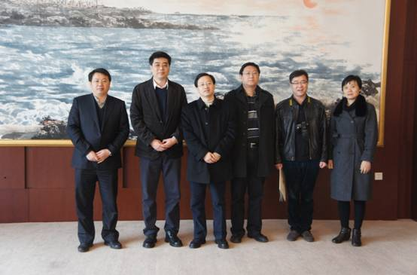
2012年3月17日，江苏省句容市市委副书记、市长尹卫东一行来到泰达集团参观考察。泰达集团总经理张军、集团副总经理赵海鹏会见尹卫东一行并陪同考察。活动中，集团总经理张军介绍了泰达集团的概况、集团积极投身滨海新区“十大战役”建设以及集团在区域开发、商业可持有物业运营、金融股权投资等产业的发展情况。尹卫东市长介绍了句容市的区位、交通和经济发展等情况。尹卫东市长一行先后考察了泰达城、滨海新区规划展览馆、泰达时尚广场、滨海国际会展中心等。（信息报送：李玉铎）
※※※※※※※※※※※※※※※※※※※※※※※※※※※※※
易影集团董事长张嘉译一行访问北塘
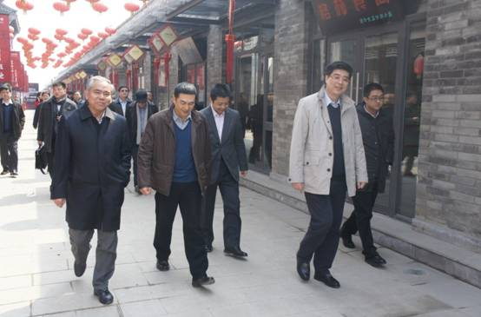
2012年3月19日，易影集团董事长张嘉译、总裁邹易儒、董事张燊、罗艺、彭健、李大江及宝泽集团副总经理吴永伟一行访问北塘。泰达集团党委书记孔向日、集团总经理张军、副总经理赵海鹏会见张嘉译一行并陪同参观，滨海新区文广局副局长张长海、滨海先锋文化传媒投资有限公司总经理江立云参加会见。张嘉译一行先后参观了听涛阁、北塘古镇、鲤鱼门、滨海航母主题公园等，泰达集团领导向客人介绍了泰达集团打造文化产业平台的构想，宾主双方探讨了共同推动滨海新区文化产业发展的意向。（信息报送：刘志文）


■ 2012年3月21日，泰达集团工会在滨海一号酒店召开2012年度工作会议。集团党委副书记、工会主席孙平出席，集团所属各级工会委员共80人参加了会议。会上，集团工会副主席靳晖对集团工会2011年度工作进行了回顾和总结。集团党委副书记、工会主席孙平从工会工作指导思想及主要任务等四个方面对集团工会2012年的工作进行了部署。与会的各级工会委员表示，要按照集团工会2012年工作的统一部署，充分发挥工会工作的职能作用，为促进企业发展、构建和谐劳动关系作出更好的贡献。（信息员：张伟兴 撰）
■ 近日，泰达创业公司组织了一场关爱贫困地区儿童募捐活动。此次活动由创业公司党支部牵头、共青团支部负责、工会积极配合，得到了广大干部员工的积极响应，活动共募集衣物500余件，所有衣物已邮至四川贫困山区儿童的手中。此次活动彰显了创业公司热心公益事业、积极践行雷锋精神的良好企业形象。（信息员：孙旭 撰）
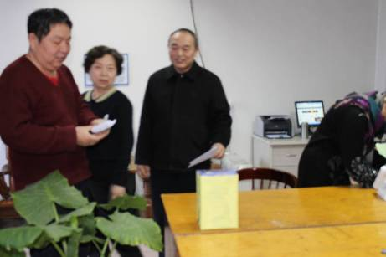
■ 2012年3月19日，合达公司召开工会换届选举大会，大会选举产生了公司第三届工会委员会委员，并在随后召开的第三届工委会第一次会议上推选出本届工会主席。合达公司党支部书记、总经理刘建明参加会议并提出要求，他希望新一届工会委员要经常深入群众，通过丰富多彩的活动舒缓员工的工作和生活压力，同时充分发挥工会保障员工权益的作用，解决员工的切身问题。新当选的工会委员表示，将在以后的工会工作中，努力倾听员工呼声，反映员工诉求，把工会的各项工作落到实处，共同践行和提升“和谐合达”的企业精神。（信息员：闫孟岗 撰）
■ 2012年3月26日，津菜城公司召开会议学习《泰达控股公司董事长、党委书记张秉军在泰达控股公司“安全、维稳、廉政”工作会议上的讲话》和《泰达集团党委书记孔向日在集团维稳工作领导小组2012年第一次会议上的讲话》精神，公司全体党员干部参加。会上，津菜城党支部副书记、总经理张青勇对津菜城的安全、维稳和廉政工作进行了部署。通过学习，广大干部员工统一了认识、明确了方向，公司上下将团结协作，求实进取，为保持公司和集团和谐稳定的大局而努力工作。（信息员：刘辉 撰）
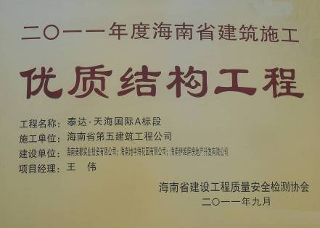
■ 近日，泰达集团海南公司在建项目“泰达•天海国际”获“2011年度海南省建筑施工优质结构工程”奖。该项目分A、B两个标段，所有参建单位群策群力、攻坚克难，如期高质量地完成了建设任务。结构工程竣工后，海南省建设工程质量安全检测协会专家组莅临现场检查，对A、B两个标段的结构质量给予了高度评价，决定授予该项目“2011年度海南省建筑施工优质结构工程”奖。（信息员：李若梅 撰）

